ПРОФЕССИОНАЛЬНЫЙ КАЛЕНДАРЬ ПСКОВСКОГО БИБЛИОТЕКАРЯ –
ИЮЛЬ 2023 ГОДА

Приглашаем библиотечных специалистов муниципальных библиотек Псковского региона в июле 2023 года принять участие в профессиональных мероприятиях, которые позволят повысить квалификацию, получить полезные знания.
При подготовке профессионального календаря использованы материалы, находящиеся в открытом доступе на сайтах РБА, РГБМ, PROКУЛЬТУРА.РФ и др.

ВСЕРОССИЙСКИЕ МЕРОПРИЯТИЯ
II ВСЕРОССИЙСКИЙ ОНЛАЙН-ФОРУМ «БИБЛИО[НЕ]ФОРМАТ»!
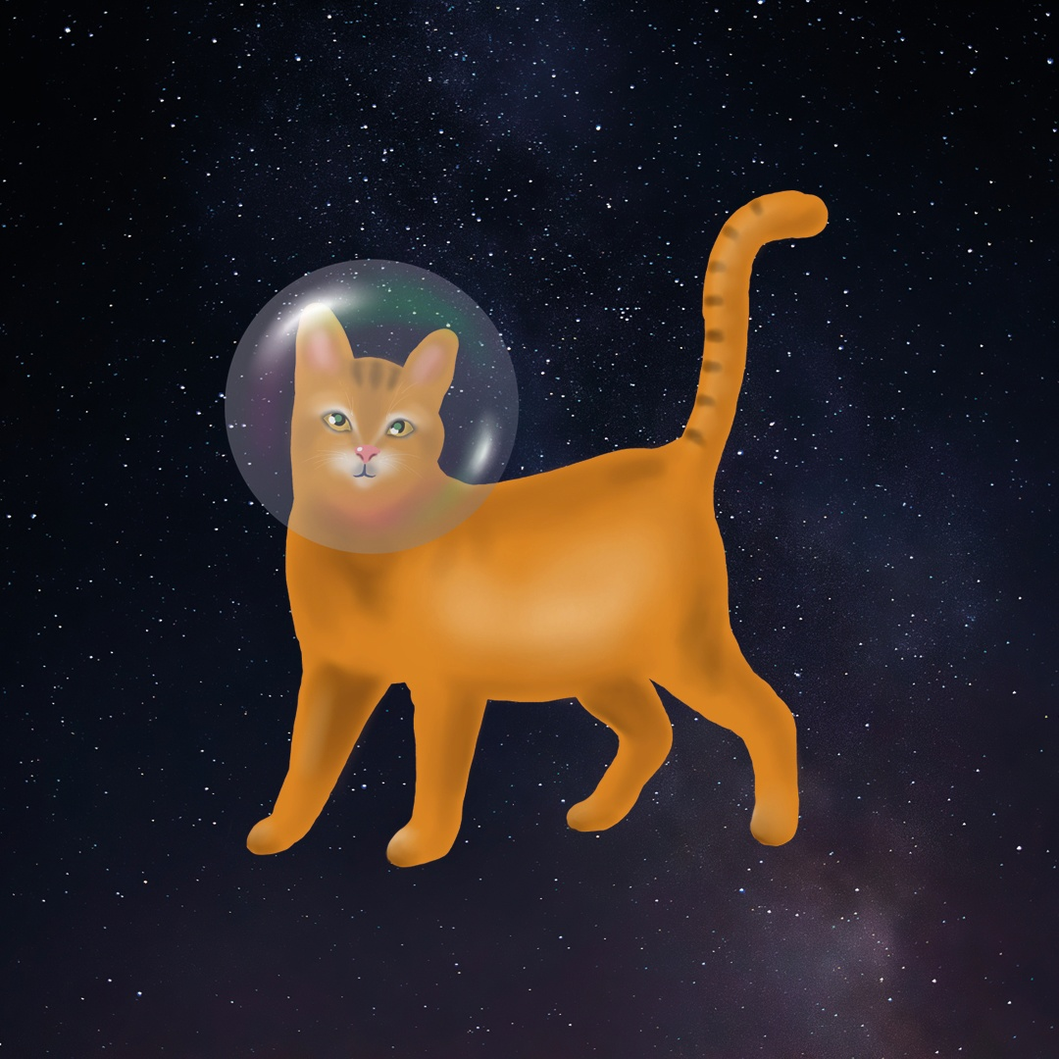
«Библио[НЕ]формат» - это Форум о соцсетях, проектах и маркетинге в библиотеках. В этом году основная тема посвящена о месте библиотеки в креативных индустриях.
Форум будет работать два дня по четырем трекам:
25 июля - «Проекты» и «Коллаборация»,
26 июля - «Соцсети» и «Бренд библиотеки».
Регистрация докладчиков на II Всероссийский онлайн-форум «Библио[НЕ]формат» продлится до 14 июля (до 11:00 по Москве)!
Регистрация слушателей - до 24 июля.
Программа Форума будет опубликована на официальном сайте мероприятия после окончания регистрации докладчиков (после 10 июля).
Подписаться на группу во ВКонтакте и телеграм-канал, чтобы не потеряться и следить за обновлениями:
Группа в VK: https://vk.com/bibloneformat
Телеграм: https://t.me/biblioneformat

РЕГИОНАЛЬНЫЕ МЕРОПРИЯТИЯ

Псковская областная универсальная научная библиотека им. В. Я. Курбатова приглашает жителей и гостей региона 6 июля в 17.00 на летний Фестиваль книги и чтения.
Мероприятие будет приурочено к празднованию Дня семьи, любви и верности.
В программе - мастер-классы, интерактивная игра-приключение, открытие и презентация книжной выставки «Детство – дело серьезное. Популярная педагогика для родителей».
Для участников и гостей фестиваля состоится праздничный концерт, посвященный Дню семьи, любви и верности с участием творческих коллективов города Пскова: студии «Поющие Васильки», образцового художественного коллектива детской вокальной студии «Позитив», образцового художественного коллектива вокальной студии «Город детства».
Приятным бонусом для участников мероприятия будет бесплатная запись в библиотеку.

АКЦИИ
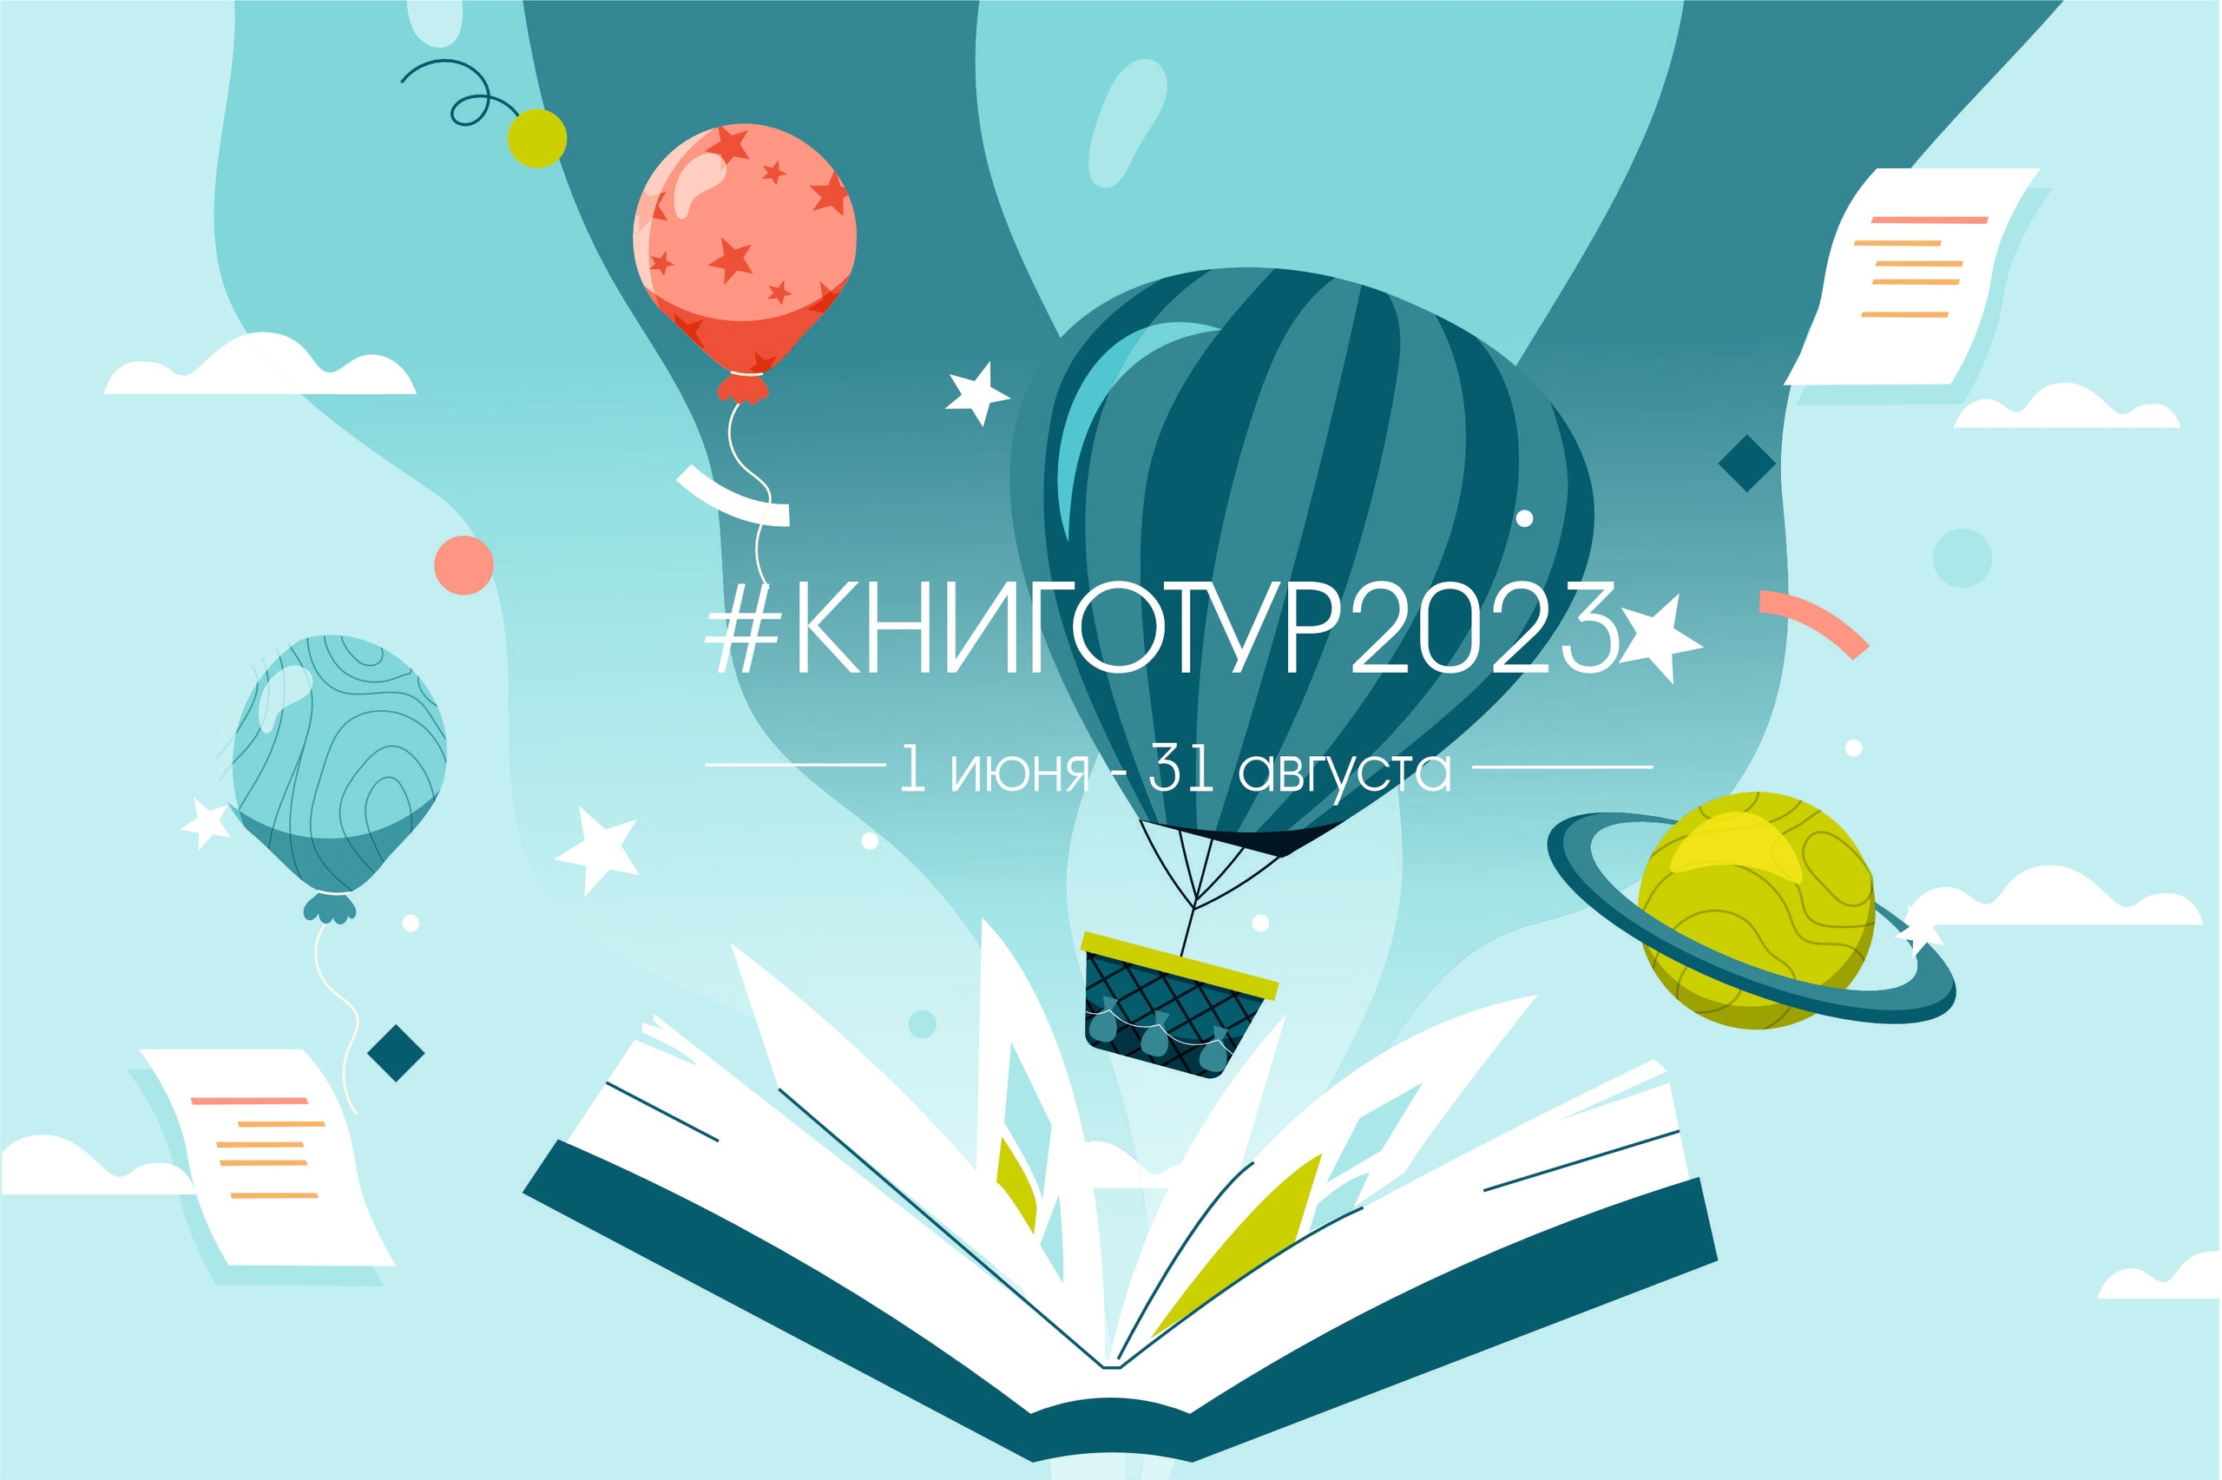
Псковская областная библиотека для детей и юношества им. В. А. Каверина открывает новый сезон виртуального проекта Книготур2023.
Время летнего книжного путешествия: 1 июня – 31 августа.
Самые активные и творческие люди получат подарки от библиотеки! И каждый участник – электронный сертификат об участии!
Как участвовать? Заходите в группу #Книготур2023 и пишите сообщения:
- краткий отзыв о книгах, которые читаете (с автором и названием и фото обложки)
- видеоролик с загадкой по прочитанной книге для всех участников
Жители Пскова и области 5-17 лет – присоединяйтесь!

КОНКУРСЫ

ВСЕРОССИЙСКИЙ КОНКУРС «БИБЛИОТЕКАРЬ ГОДА — 2023»: ПРИГЛАШАЕМ К УЧАСТИЮ!

Конкурс направлен на сохранение высоких стандартов деятельности библиотечной отрасли, выявление лидеров профессионального мастерства, поощрение молодых специалистов, продвижение социально значимых библиотечно-информационных проектов, обмен опытом и широкое внедрение новаций в библиотечное обслуживание населения страны.
Учредитель Конкурса — Министерство культуры Российской Федерации. Организатором выступает Российская национальная библиотека, соорганизатором — Санкт-Петербургский государственный институт культуры. Конкурс проводится при поддержке Российской библиотечной ассоциации.
К участию во Всероссийском конкурсе «Библиотекарь года — 2023» приглашаются сотрудники общедоступных библиотек России со стажем работы не менее 2 лет и студенты, обучающиеся очно по направлениям подготовки «Библиотечно-информационная деятельность» (программы бакалавриата и магистратуры) и специальности «Библиотековедение» (программа среднего профессионального образования).
Приём заявок — с 22 мая по 8 сентября.
Российская национальная библиотека принимает заявки от сотрудников общедоступных библиотек для участия в конкурсных номинациях:
- «Библиотекарь года — 2023» (основная номинация),
- «Лучший молодой библиотекарь года — 2023» (дополнительная номинация для специалистов в возрасте до 35 лет).
Санкт-Петербургский государственный институт культуры принимает заявки от студентов для участия в конкурсных номинациях:
- «Библиотека будущего — взгляд молодых» (номинация для студентов вузов),
- «Мой выбор — библиотека!» (номинация для студентов образовательных организаций профессионального образования: училищ, техникумов, колледжей).
Требования к заявкам и условия участия студентов во Всероссийском конкурсе «Библиотекарь года — 2023» будут размещены на сайте Санкт-Петербургского государственного института культуры.
Этапы проведения по номинациям «Библиотекарь года — 2023» и «Лучший молодой библиотекарь года — 2023» (на базе Российской национальной библиотеки):
- 22 мая – 8 сентября. Оргкомитет принимает заявки.
- Сентябрь. Оргкомитет обрабатывает заявки.
- Начало октября. Экспертный совет осуществляет оценку поступивших на Конкурс заявок и формирует рекомендации для Жюри.
- Октябрь. Жюри выбирает победителей Конкурса.
- Середина ноября. Победители награждаются на торжественном мероприятии в рамках Санкт-Петербургского международного культурного форума.
Подробнее на сайте
Контактная информация:
Отдел межбиблиотечного взаимодействия Российской национальной библиотеки:
bg@nlr.ru; 8 (812) 310-70-77.
Библиотечно-информационный факультет Санкт-Петербургского государственного института культуры: bif@webmail.spbgik.ru; 8 (812) 318-97-47

ВСЕРОССИЙСКИЙ КОНКУРС «ВЫСТАВОЧНАЯ ДЕЯТЕЛЬНОСТЬ БИБЛИОТЕК, ОБСЛУЖИВАЮЩИХ ДЕТЕЙ: СОВРЕМЕННЫЕ РЕШЕНИЯ И ПОДХОДЫ»

Российская государственная детская библиотека при поддержке Министерства культуры Российской Федерации совместно с Ассоциацией школьных библиотекарей русского мира проводит объявляет Всероссийский конкурс «Выставочная деятельность библиотек, обслуживающих детей: современные решения и подходы».
Конкурс направлен на выявление современных эффективных практик приобщения детей к чтению с помощью выставочной деятельности в библиотеках, обслуживающих детей.
К участию в конкурсе приглашаются библиотеки системы Министерства культуры РФ, обслуживающие детей, и школьные библиотеки, подведомственные Министерству просвещения РФ.
Конкурс проводится в двух номинациях: традиционная книжная выставка, виртуальная книжная выставка. По результатам конкурса в каждой из номинаций определяется пять победителей исходя из уровня и типа библиотеки. Победители Конкурса награждаются дипломами и комплектами книг от РГДБ. Все участники Конкурса получают сертификаты в электронном виде.
Заявки участников принимаются с 15 июня по 16 июля 2023 года по ссылке: https://forms.yandex.ru/cloud/64898ec402848f01011b0b6b/. Итоги конкурса будут подведены в сентябре 2023 года.
Надеемся, что Всероссийский конкурс «Выставочная деятельность библиотек, обслуживающих детей: современные решения и подходы» будет поддержан вами и вашими коллегами из библиотек региона.
Положение о Всероссийском конкурсе «Выставочная деятельность библиотек, обслуживающих детей: современные решения и подходы».
Региональный конкурс
I КОНКУРС БИБЛИОТЕК ПСКОВСКОЙ ОБЛАСТИ
«КАЖДЫЙ ДЕНЬ СНАЧАЛА»

Конкурс проводится в память о писателе, критике, поэте, лауреате Государственной премии РФ Валентине Яковлевиче Курбатове (29.09.1939 – 6.03.2021) с целью сохранения и популяризации его литературного наследия; культурного развития Псковской области, расширения методической библиотечной работы, связанной с именем Курбатова.
Организаторы Конкурса – Псковская библиотечная ассоциация и ГБУК «Псковская областная универсальная научная библиотека имени Валентина Яковлевича Курбатова».
Конкурс библиотек Псковской области «Каждый день сначала» назван в честь книги переписки двух Валентинов – Курбатова и Распутина и предполагает создание буктрейлеров, презентующих какую-либо книгу Курбатова.
Конкурс проводится в онлайн-формате. Участнику необходимо прислать свою работу (количество работ от одного участника не ограничено) на электронный адрес kabinetkurbatova@pskovlib.ru (кабинет В.Я. Курбатова) до 28 августа 2023 года. С 29 августа по 15 сентября будет организована работа жюри, а также проведение «народного» голосования в официальной группе библиотеки в социальной сети ВКонтакте. Подведение итогов конкурса приурочено ко дню рождения Валентина Яковлевича Курбатова (29 сентября).
Положение о I конкурсе библиотек Псковской области «Каждый день сначала»
ВЕБИНАРЫ
РОССИЙСКАЯ ГОСУДАРСТВЕННАЯ БИБЛИОТЕКА ДЛЯ МОЛОДЕЖИ:
ПРОФЕССИОНАЛЬНЫЕ МЕРОПРИЯТИЯ В РГБМ - https://rgub.ru/professional/events.php?kod_sec=14&year=2023&mon=1

PROКУЛЬТУРА.РФ
https://www.culture.ru/s/webinars/

10:00 5 июля Вебинар «Формирование бренд-стратегии на примере Национальной библиотеки ЯНАО»
На вебинаре спикер расскажет:
1. Кто такой олененок Гоша и как он помогает продвигать чтение в регионе.
2. Как строится работа в социальных сетях и зачем библиотеке контент-план.
3. Для чего библиотеке интернет-магазин.
4. С чего начать, чтобы выстроить долгосрочную бренд-стратегию.
Спикер — Анна Гаура, заведующий рекламы и продвижения Национальной библиотеки ЯНАО.
Зарегистрироваться

КАЛЕНДАРЬ СОБЫТИЙ НА ИЮЛЬ 2023 года

См. подробнее на сайте https://pro.culture.ru/blog/719

Календарь для всех https://sun9-40.userapi.com/impg/M4TcRf8_MVKvqKqs-I-uwcTrnXxrw5gyUmRygw/mrSQizh9mHI.jpg?size=1920x1358&quality=96&sign=65d892fb5b99a0aef3f445efd0edc85e&type=album



Календарь для библиотек https://sun9-42.userapi.com/impg/yqML9IpzcZ4T1i9lG-f-7uA3CxeYMFWmZap_ag/r-hJK8CEYUk.jpg?size=1920x1358&quality=96&sign=f61d97fbb17d4704f6c3248cdece94f4&type=album
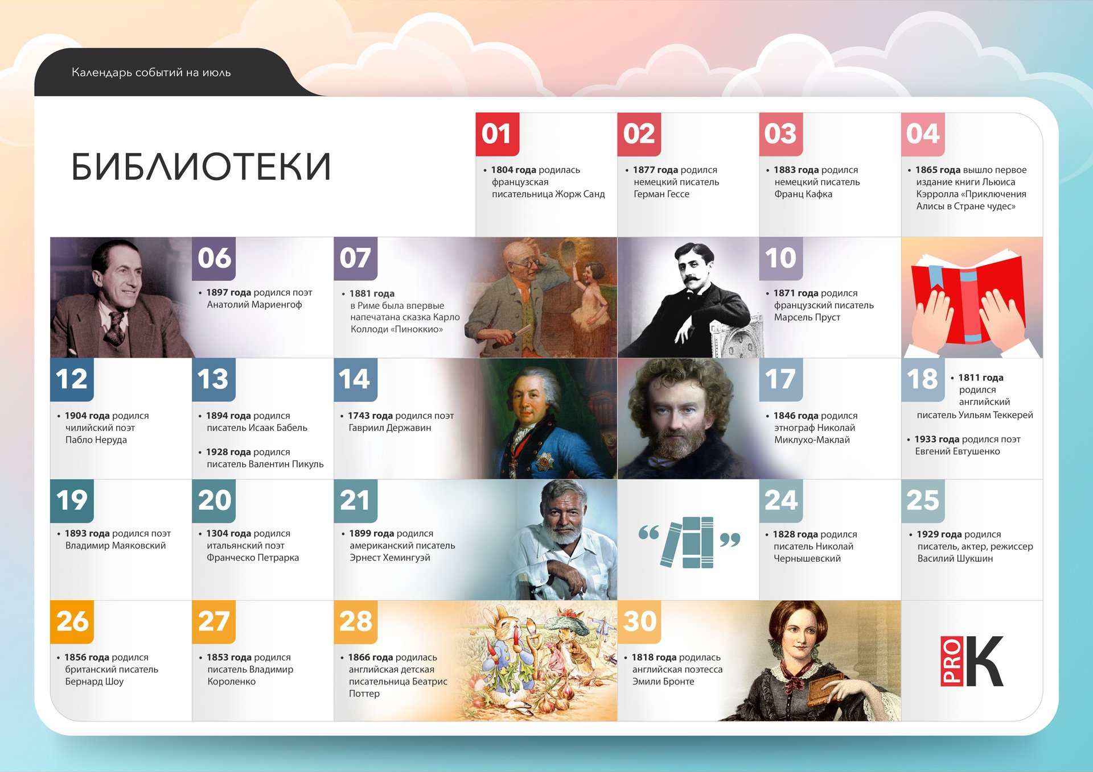
ЮБИЛЕИ ПИСАТЕЛЕЙ - ИЮЛЬ 2023 ГОДА
5 июля - 120 лет со дня рождения русского художника, сценариста, кинорежиссера, писателя Владимира Григорьевича Сутеева (1903-1993).
5 июля - 65 лет со дня рождения российского детского писателя Андрея Алексеевича Усачева (1958).
14 июля - 280 лет со дня рождения русского общественного деятеля, поэта Гавриила Романовича Державина (1743-1816). Гавриил Романович Державин - поэт и правитель Тамбовского наместничества: К 260-летию со дня рождения [Текст]: метод. рек. / Упр. культуры и арх. дела Тамб. обл., Тамб. обл. универс. науч. б-ка им. А. С. Пушкина ; науч.-метод. отд. – Тамбов, 2017. - [Электронный ресурс] – Режим доступа: https://clck.ru/goqrc (дата обращения 06.05.2022).
18 июля – 90 лет со дня рождения Евгения Александровича Евтушенко (1933-2017), российского поэта.
19 июля - 130 лет со дня рождения русского поэта Владимира Владимировича Маяковского (1893-1930).25
19 июля - 120 лет со дня рождения русской детской писательницы Ольги Ивановны Высотской (1903-1970).
20 июля - 120 лет со дня рождения русского детского писателя Георгия Алексеевича Скребицкого (1903-1964).
27 июля - 170 лет со дня рождения русского писателя, публициста Владимира Галактионовича Короленко (1853-1921).

ЮБИЛЕЙНЫЕ И ПАМЯТНЫЕ ДАТЫ
В ИСТОРИИ РОССИИ

1160 лет со времени возникновения славянской письменности
970 лет со времени рождения Владимира Мономаха (1053-1125).
910 лет первоначальному варианту летописного свода «Повесть временных лет» (составлен около 1113 г.).
460 лет первой российской типографии Ивана Федорова и Петра Мстиславца в Москве (1563). 410 лет подвигу Ивана Сусанина (1613).
550 лет Псково-Печерскому монастырю (1473).
320 лет со дня основания Санкт-Петербурга (27 мая 1703 г.).
320 лет первой официальной бирже в России, основанной по инициативе Петра I в Петербурге (1703).
320 лет со дня основания Балтийского флота (18 мая 1703 г.).
250 лет восстанию под предводительством Е.И. Пугачева (1773).
240 лет со дня со времени учреждения Российской Академии (1783).
240 лет со дня основания Черноморского флота (13 мая 1783 г.).
220 лет кругосветному плаванию И.Ф. Крузенштерна (1803).
190 лет назад организована первая в России городская почтовая сеть (1833).
190 лет со дня выхода в свет первое полное издание романа в стихах "Евгений Онегин" А. С. Пушкина (20 марта 1833 г.).
130 лет со дня официального открытия «Московской городской галереи Павла и Сергея Михайловичей Третьяковых». Ныне – Государственная Третьяковская галерея (1893).
105 лет назад (1918) в России был введен григорианский календарь (новый стиль).
105 лет назад (1918) Москве был возвращен статус столицы России.
105 лет назад (1918) дворцы Петергофа были объявлены музеями (ныне – Государственный художественно-архитектурный дворцово-парковый музей-заповедник «Петергоф»).
105 лет назад (1918) на V Всероссийском съезде Советов принята первая Конституция РСФСР.
100 лет государственному гербу СССР (1923).
95 лет назад опубликована первая книга романа М. А. Шолохова «Тихий Дон» (1928).
90 лет назад (1933) в Москве открылся Литературный институт имени А. М.
Горького.
90 лет назад (1933) основано издательство "Детская литература" (первоначально – "Детгиз").
90 лет со дня начала полярной экспедиции на пароходе «Челюскин» (16 июля 1933 г.).
90 лет серии популярных биографий «Жизнь замечательных людей» (1933).
80 лет прорыва блокады Ленинграда в ходе операции «Искра» (18 января 1943 г.).
80 лет назад (1943) были учреждены высший военный орден «Победа» и солдатский орден Славы трех степеней.
80 лет назад (1943) были учреждены первые суворовские военные училища.
80 лет со дня победы советских войск над немецко-фашистскими войсками в Сталинградской битве и в битве на Курской дуге.
80 лет танковому сражению между 5-й гвардейской танковой армией и 2-м танковым корпусом СС под Прохоровкой (12 июля 1943 г.).
80 лет со дня освобождения Киева от немецко-фашистских захватчиков (6 ноября 1943 г.).
50 лет литературно-критическому журналу "Литературное обозрение"(основан в 1973 г.)

КНИГИ-ЮБИЛЯРЫ 2023 ГОДА

670 лет книге новелл «Декамерон» Джованни Боккаччо (1353)
430 лет пьесе «Укрощение строптивой» Вильяма Шекспира (1593)
210 лет роману «Гордость и предубеждение» Джейн Остин (1813)
200 лет историческому роману «Квентин Дорвард» Вальтера Скотта (1823)
200 лет роману «Пионеры» Джеймса Фенимора Купера (1823)
195 лет поэме «Полтава» А.С. Пушкина (1828)
190 лет первому полному изданию романа в стихах «Евгений Онегин» А.С. Пушкина (1833)
185 лет «Песне про царя Ивана Васильевича, молодого опричника и удалого купца Калашникова» М.Ю. Лермонтова (1838)
180 лет роману «Консуэло» Жорж Санд (1843)
175 лет роману «Белые ночи» Ф.М. Достоевского (1848 год)
165 лет повести «Ася» И.С.Тургенева (1858 год)
165 лет автобиографической книге «Детские годы Багрова-внука» С.Т.Аксакова (1858)
160 лет роману «Князь Серебряный» А.К.Толстого (1863)
160 лет поэме «Мороз, Красный нос» Н. А. Некрасова (1863)
160 лет «Толковому словарю живого великорусского языка» В.И. Даля (1863 год)
155 лет роману «Идиот» Ф.М. Достоевского (1868)
150 лет поэме «Русские женщины» Н. А. Некрасова (1873)
150 лет повестям «Очарованный странник», «Запечатлённый ангел» Н.С.Лескова (1873)
125 лет рассказам «Человек в футляре», «Крыжовник», «О любви», «Ионыч» А. П. Чехова (1898)
120 лет рассказу «После бала» Л.Н.Толстого (1903)
120 лет пьесе «Вишневый сад» А.П.Чехова (1903)
110 лет повести «Детство» М.Горького (1913)
105 лет пьесе «Мистерия-буфф» В. В. Маяковского (1918)
105 лет поэме «Двенадцать» А.А. Блока (1918)
100 лет роману «Аэлита» А.Н. Толстого (1923)
100 лет роману «Дерсу Узала» В.А. Арсеньева (1923)
100 лет повести «Алые паруса» А.С.Грина (1923)
90 лет роману «Лето Господне» И.С. Шмелева (1933)
90 лет роману «Угрюм-река» В. Я. Шишкова (1933)
80 лет повести «Маленький принц» А. де Сент-Экзюпери (1943)
70 лет повести «451 градус по Фаренгейту» Рэя Брэдбери (1953)
60 лет роману «Тени исчезают в полдень» А.С. Иванова (1963)
50 лет повести «Не стреляйте в белых лебедей» Б. Васильева (1973)

«ПСКОВСКИЕ ДАТЫ 2023»

1120 лет со дня первого упоминания Пскова в летописи
655 лет первого упоминания Велья в летописи
550 лет со дня основания Свято-Успенского Псково-Печерского монастыря
30 лет со дня открытия в Пскове памятника «Русским воинам, великому князю Александру Невскому от благодарных потомков»
60 лет со дня открытия Псковского колледжа культуры и искусства

